实验四 UML系统分析与设计
----UML建模案例
实验4-1 | 用例图设计
实验4-2 | 类图设计
实验4-3 | 交互图设计
实验4-4 | 状态图设计
实验4-5 | 活动图设计

成绩评定表：

序号 | 评分项目 | 满分 | 实得分
1 | 实验报告格式规范 | 2
2 | 实验报告过程清晰，内容详实 | 10
3 | 实验报告结果正确性 | 4
4 | 实验分析与总结详尽 | 4
 | 总得分 | 20

实验4-1 用例图设计
一、实验目的
掌握在EA中用例图的基本用法和使用技巧。

二、实验内容与要求
对于选定的系统，完成系统用例建模的设计和实现。
要求：分析系统的参与者和用例，给出actor-goal lists(参与者-用例列表)，绘制用例图。并给出2 -3个核心用例的用例规约的描述。

三、实验过程与结果
（一）系统参与者（Actor）
- 前台接待员（Receptionist）：负责申请受理、游客信息录入、收款、变更 / 取消申请。
- 路线管理员（RouteManager）：维护旅游路线、团期、价格与优惠。
- 催款专员（DebtCollector）：打印并邮寄旅游确认书、余款交款单。
- 会计（Accountant）：接收每日财务数据，对接财务系统。
- 系统管理员（Admin）：用户管理、权限配置、系统维护。

（二）Actor-Goal Lists（参与者 - 用例列表）
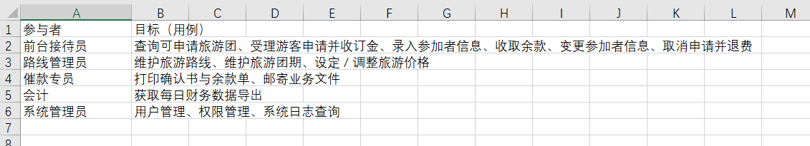
（三）用例图设计
1.用例图
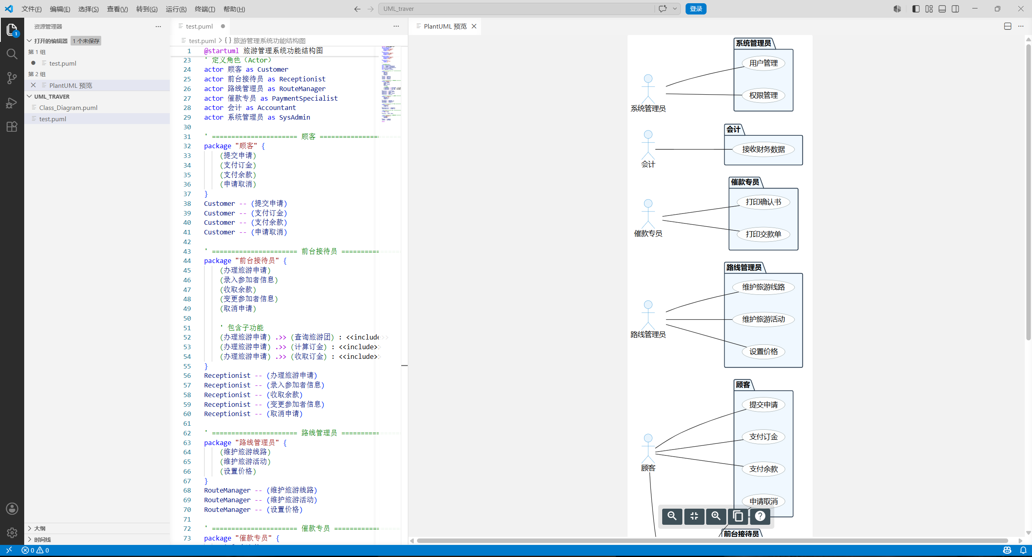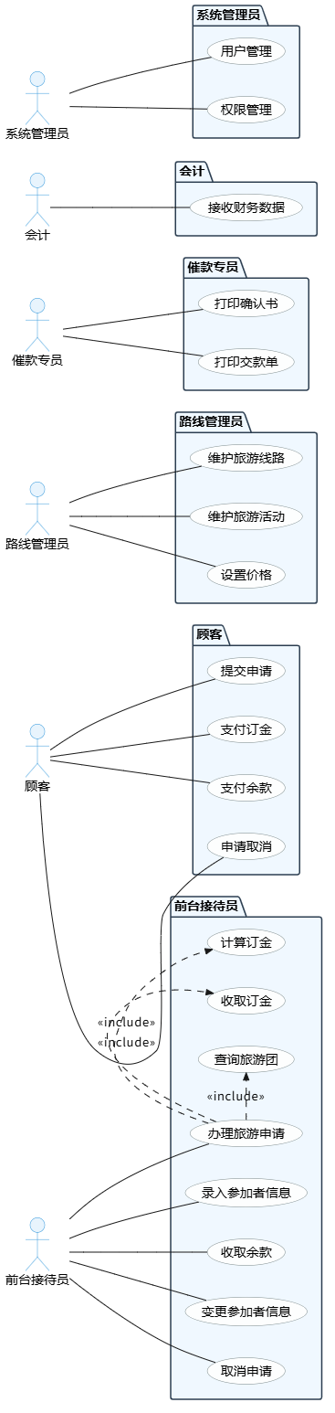
2.核心用例
用例1：办理旅游申请
(1)用例名称:
办理旅游申请

(2)参与者:
前台接待员

(3)前置条件:
顾客已经确定旅游意向

(4)基本流程:
查询旅游团信息
判断是否超过截止日期
判断人数是否已满
输入申请责任人信息
输入成人和儿童人数
系统计算订金
收取订金
系统生成申请记录
打印收据和申请书

(4)后置条件:
申请成功建立

用例2：录入参加者信息
(1)参与者:
前台接待员

(2)前置条件:
顾客已经寄回申请书

(3)基本流程:
查询申请记录
输入参加者资料
校验信息完整性
保存参加者信息
更新申请状态

(4)后置条件:
申请完成

用例3：取消申请
(1)参与者:
前台接待员

(2)前置条件:
申请已存在

(3)基本流程:
查询申请
输入取消申请
系统计算手续费
系统计算退款金额
确认取消
系统更新状态

(4)后置条件:
申请状态变为已取消

实验4-2 类和对象图设计
一、实验目的
掌握EA中类图刻划系统的一般步骤和技巧，掌握类图中的各种基本概念的含义和表达方法。

二、实验内容与要求
根据选定系统的问题描述，分析抽象出系统的实体类，类与类之间的关系，绘制类图。注意类与类之间关联的类型。

三、实验过程与结果
(1)系统主要实体类
1. 顾客类（Customer）
用于存储系统顾客用户的基础信息
- customerId：顾客编号（唯一标识）
- name：顾客姓名
- phone：联系电话
2. 旅游申请类（Application）
用于记录顾客的旅游报名申请订单信息
- applicationId：申请编号（唯一标识）
- applyDate：申请提交日期
- status：订单状态（待付款、已付订金、全款结清、已取消等）
- deposit：订金金额
- balance：余款金额
3. 旅游团类（TourGroup）
存储具体旅游团的场次、名额、出行时间等信息
- groupId：旅游团编号（唯一标识）
- groupName：旅游团名称
- departDate：出发日期
- deadline：报名截止日期
- maxPeople：最大容纳人数
4. 参加者类（Participant）
记录每一位出游参与者的个人信息
- participantId：参与者编号（唯一标识）
- name：参与者姓名
- gender：性别
- age：年龄
5. 旅游线路类（Route）
管理系统所有旅游线路基础信息
- routeId：线路编号（唯一标识）
- routeName：线路名称
- description：线路简介/描述
6. 旅游活动类（TourActivity）
记录旅游线路包含的游玩项目、活动内容
- activityId：活动编号（唯一标识）
- activityName：活动名称
7. 价格类（Price）
存储旅游线路、旅游团的收费标准及折扣信息
- priceId：价格编号（唯一标识）
- adultPrice：成人价格
- childPrice：儿童价格
- discount：折扣比例/优惠政策
8. 支付类（Payment）
记录订单所有付款记录（订金、余款）
- paymentId：支付编号（唯一标识）
- amount：支付金额
- paymentDate：支付时间
- paymentType：支付类型（订金/余款）
9. 员工类（Employee）
存储系统工作人员信息及岗位权限
- employeeId：员工编号（唯一标识）
- name：员工姓名
- role：岗位角色（前台接待员、路线管理员、催款专员、会计、系统管理员）
(2)实体类关系
关系说明：1代表一对一/一对多的单一主体，*代表多个主体
1、顾客（Customer）与旅游申请（Application）
一个顾客可以提交多个旅游申请，一个旅游申请仅对应一个顾客（一对多：1→*）
2、旅游申请（Application）与参加者（Participant）
一个旅游申请可以包含多名出游参与者，一名参与者仅归属一个申请订单（一对多：1→*）
3、旅游申请（Application）与旅游团（TourGroup）
多个旅游申请可以对应同一个旅游团，一个旅游申请仅对应一个旅游团（多对一：*→1）
4、旅游团（TourGroup）与旅游线路（Route）
多个旅游团可以归属同一条旅游线路，一个旅游团仅属于一条线路（多对一：*→1）
5、旅游线路（Route）与旅游活动（TourActivity）
一条旅游线路可以包含多个游玩活动，一个活动仅归属一条线路（一对多：1→*）
6、旅游团（TourGroup）与价格（Price）
一个旅游团对应一套收费价格标准，一套价格标准可适配对应旅游团（一对一：1→1）
7、旅游申请（Application）与支付记录（Payment）
一个旅游申请可产生多条支付记录（订金、余款），单条支付记录仅对应一个申请订单（一对多：1→*）
(3)绘制类图
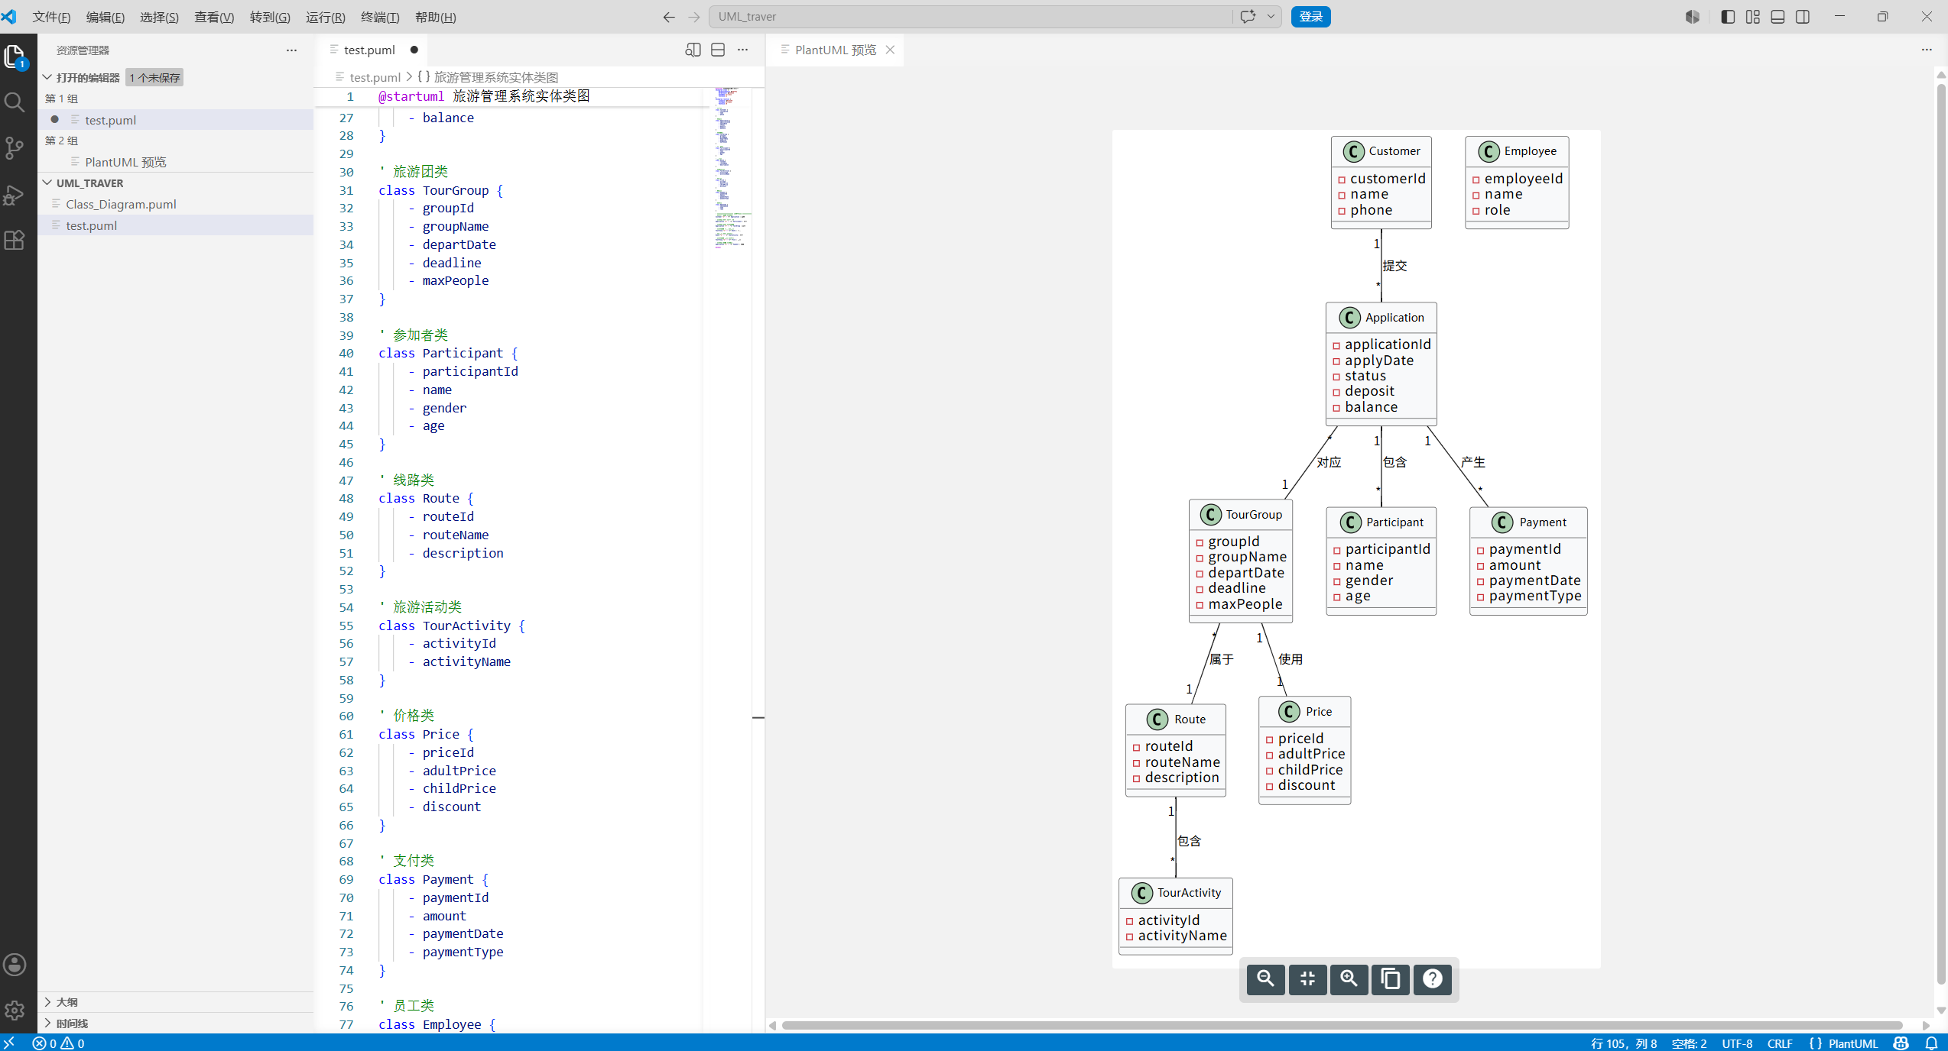
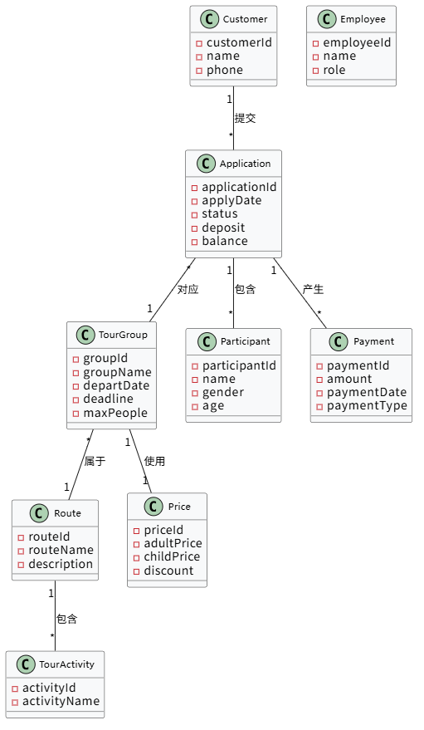

实验4-3 交互图设计
一、实验目的
掌握交互图（序列图和协作图）绘制的基本方法和技巧，学会使用交互图描述用例实现的方法，掌握系统动态特性建模的技巧。

二、实验内容与要求
本实验以实验4-1中的各个用例为例，学习交互图的设计和实现。创建2-3个用例的交互图（序列图）。

三、实验过程与结果
序列图1 :办理旅游申请
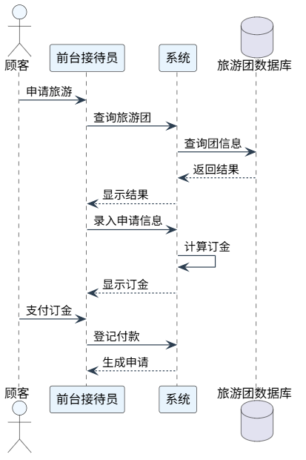
序列图2: 录入参加者信息
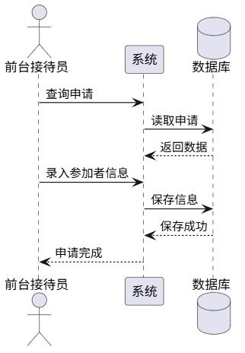

序列图3: 取消申请
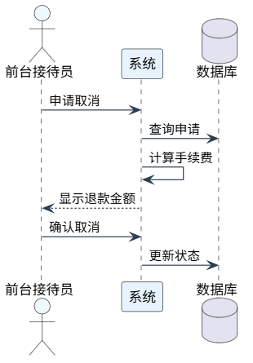

实验4-4 状态图设计
一、实验目的
掌握状态图绘制的基本方法，理解状态图中各个要素的含义及表达。

二、实验内容与要求
- 考察实验4-2中某个类对象的状态变化过程。给出该类对象状态描述：
- 根据以上描述，绘制该类对象的状态图。（要求：给出2-3个类对象的状态图建模）

三、实验过程与结果
状态图1旅游申请（Application）状态图
1. 状态描述
旅游申请对象从顾客提交申请开始，经过订金支付、参加者信息录入、余款支付等阶段，最终完成旅游确认；在任意阶段均可能发生取消申请操作。
2.状态变化过程如下：
• 新建申请
• 待支付订金
• 已支付订金
• 待录入参加者信息
• 申请完成
• 待支付余款
• 已支付余款
• 已确认出行
• 已取消
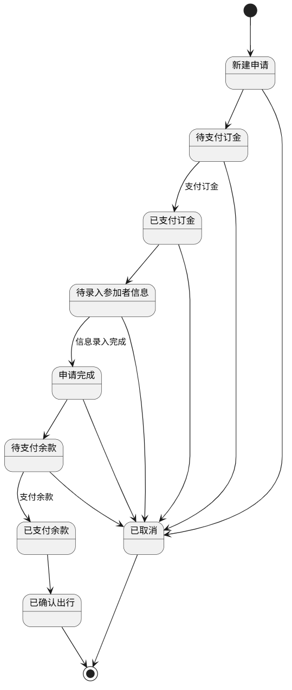
状态图2 旅游团（TourGroup）状态图
1.状态描述
旅游团由路线管理员创建后，进入开放报名阶段。当报名截止后，根据报名人数决定是否成团，最后完成出行活动。
2.状态变化过程如下：
• 规划中
• 开放报名
• 报名截止
• 确认成团
• 已出发
• 已结束
• 已取消
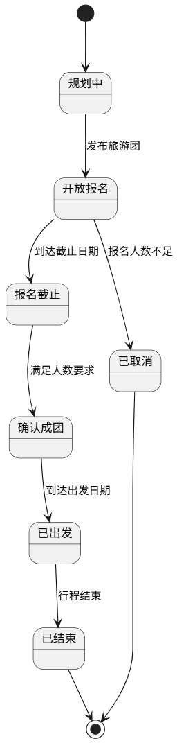
状态图3 付款记录（Payment）状态图
1. 状态描述
付款记录从生成开始，经过支付处理后可能成功或失败，成功付款后数据会导出至财务系统进行后续财务处理。
状态变化过程如下：
• 待支付
• 支付处理中
• 支付成功
• 支付失败
• 已导出财务系统
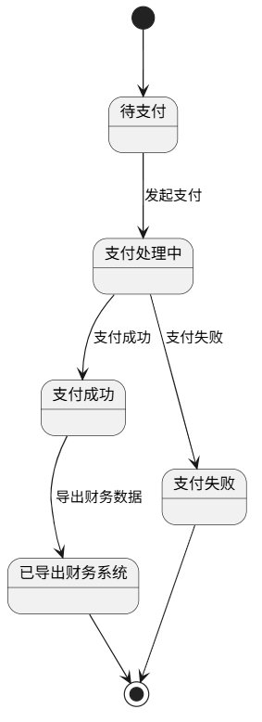

实验4-5 活动图设计
一、实验目的
掌握使用活动图描述各种复杂事件的逻辑。

二、实验内容与要求
在实验4-1的用例图中，可以对某个用例事件进行详细分析，创建该事件完整的活动图。此外，绘制活动图时注意各元素的表示方式。
要求：给出2-3个活动图建模

三、实验过程与结果
活动图1 办理旅游申请
活动描述
顾客提出旅游申请后，前台接待员查询旅游团信息，判断是否满足报名条件。若符合条件，则录入申请信息并计算订金，完成订金收取后生成申请记录。
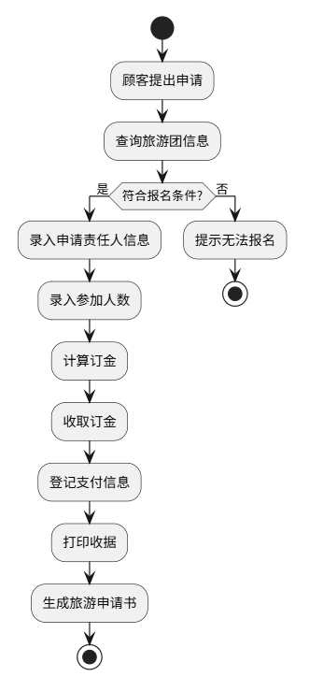
活动图2 支付余款
活动描述
顾客邮寄申请书后，前台接待员根据申请信息查询对应记录，并录入所有参加者信息，完成申请确认。
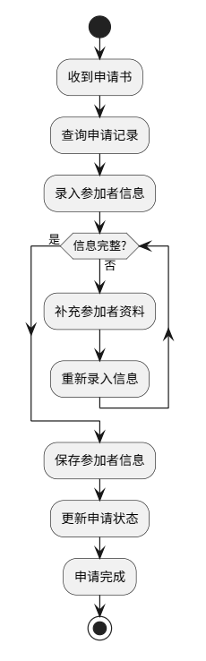
活动图3 取消申请
活动描述
顾客提出取消申请后，系统根据距离出发日期计算取消手续费，计算退款金额并完成退款处理。
